新疆乌鲁木齐市九聖教育培训中心2014届中考模拟物理试题4
1．图1所示的四种现象中，属于光的直线传播现象的是
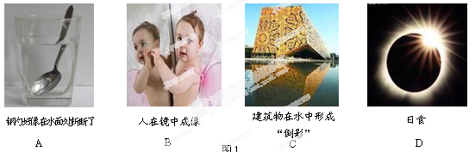
2．第一个发现电流磁效应的科学家是
A．法拉第 B．奥斯特 C．牛顿 D．托里拆利
3．使用环保型墙面漆粉刷教室墙壁，不仅可以降低教室内的空气污染，由于墙面上留有很多小颗粒形成的凹凸不平，还有利于保护视力。这主要是利用了光的
A．漫反射 B．镜面反射 C．折射 D．直线传播
4．下列自然现象中，属于凝华现象的是
A．霜的形成 B． 露的形成 C．雾的形成 D．冰的熔化
5．如图1所示的用电器中，利用电流热效应工作的是

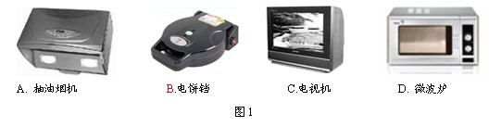
6.图3所示的四个实例中，目的是为了增大摩擦的是
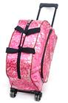
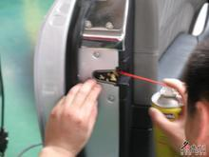
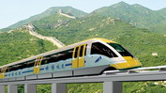
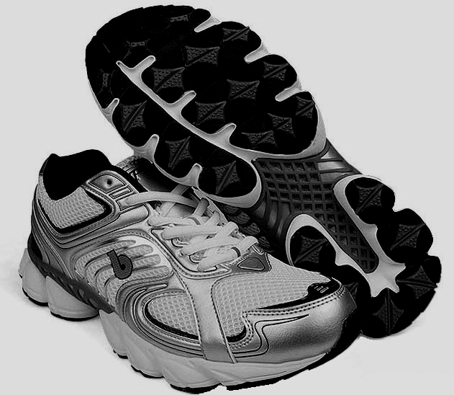
B
C
D
图3
A
给汽车的机械零件间加润滑油
行李箱下安装轮子
磁悬浮列车行驶时车身不接触铁轨
旅游鞋底有凹凸的花纹

7．对下列物理量的估测，最接近实际的是
A．分子的直径约为3~4mm B．课桌的高度约为80cm
C．初中生的体重约为50N D．行驶的自行车的速度约为50m/s
8．如图3所示电路，电源两端电压保持不变。当开关S闭合时，灯L正常发光，若将滑动变阻器的滑片P向右滑动，（灯泡电阻不随温度变化）下列说法正确的是 ( )
图3
S
R₁
P
L
V
R₂
A．电压表的示数变大，灯L变亮
B．电压表的示数变大，灯L变暗
C．电压表的示数变小，灯L变暗
D．电压表的示数变小，灯L变亮
9． A和B是密度为ρ=5×10³kg/m³的某种合金制成的两个小球，A球的质量为m_{A}=100g;甲和乙是两个完全相同的木块，其质量为m_{甲}=m_{乙}=320g。若用细线把球和木块系住，则在水中平衡时如图7所示，甲有一半体积露出水面，乙浸没水中（g取10N/kg）。则下列计算正确的是
A. 木块的密度为0.6×10³ kg /m³
甲
图7
乙
B
A
B. 如果剪断木块乙和B球之间的细线，B球静止后，所受重 力和浮力的合力的大小为4.8N
C. 如果剪断木块乙和B球之间的细线，乙木块露出水面的体积为4.6×10⁻⁴m³
D. 如果剪断木块甲和A球之间的细线，A球静止后，所受重力和浮力的合力为0.2N
10．如图5（甲）所示，重为80N的物体在大小为10N，水平向左的拉力F₁作用下，沿水平地面以3m/s的速度做匀速直线运动。如图5（乙）所示，保持拉力F₁不变，用水平向右的拉力F₂，拉物体匀速向右运动1m。若不计滑轮、绳的质量和轮与轴间的摩擦 ，则
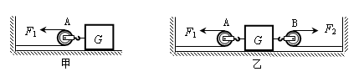
A．物体向左运动时，拉力F₁的功率P₁=30W
B．物体与地面之间的摩擦力f =10N
C．物体向右运动时，拉力F₂=10N
D．物体向右运动时，拉力F₂所做的功W₂=40J
图5
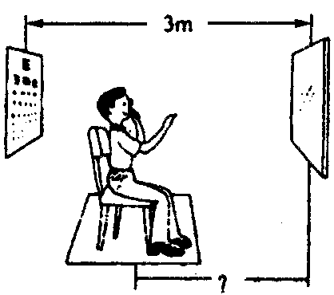
二、填空题
图6
11．如图6所示，检查视力时，人与视力表之间的距离应为5m。现因屋子太小而使用了一个平面镜，视力表到平面镜的距离为3m，那么人到镜子的距离应为 m。
12．清晨，小林同学背着书包骑自行车行驶在上学的路上，我们以小林背着的书包为参照物，则小林是 的。（选填“运动”或“静止”）
13．灯泡L₁标有“6V 3W”字样，灯泡L₂标有“6V 2W”字样，它们串联后接在某电源上。闭合开关后，其中一只灯泡正常发光，另一只灯泡比正常发光时暗淡，该电源的电压是_________V。
14．锤头松了，将锤柄在石墩上撞击几下，松动的锤头就紧套在锤柄上，这是利用了 的惯性。 （选填“锤头”或“锤柄”）
15．如图9（甲）所示某豆浆机的主要结构由“机头”和外筒组成：中间部位是一个带动刀头的电动机、一个金属网和，一个金属圆环形状的电热管，以上部分统称为“机头”。 外筒简化为空心圆柱体，不计筒壁厚度，截面积S₁=160cm²，深度h₁=25cm。将刀头和电热管简化成一个实心圆柱体，如图9（乙）所示，其截面积为S₂=80cm²，高为 h₂=20cm；此豆浆机工作时要求不超过最高水位线，最高水位线对应的容量为1000ml。某次在豆浆机中装入一定量的水，当把机头安放好后发现水面刚好与最高水位线相平，则安放机头前，水对筒底的压强是 pa。
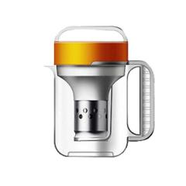
甲
乙
h₁
h₂
机头
机头

图 9

16．有一台电烤箱，其内部简化电路如图9所示，R₁和R₂均为电热丝。电烤箱说明书中的铭牌如下表所示，根据表格中的参数，电烤箱在低温档正常工作时，R₂的功率是 W.
图10
B
A
XX牌电烤箱
额定电压 | 220V
额定功率[ | 高温档 | 1100W
额定功率[ | 低温档 | 440W
电源频率 | 50 Hz
图9
220V
S₁
S₂
R₁
R₂

17．为了测量某种液体的密度，小青找到一支平底试管，在试管中放少许细砂，如图10所示，刻线A在平底上某一位置，小青将平底试管放在水中，试管直立漂浮在水面上，在水面和试管相平处记下刻线B，如果在试管上方作用一个竖直向上的拉力F₁，可以将试管提升到水面与刻线A 相平。如果将平底试管放到某种液体中，需要对试管施加一个竖直向下的压力F₂，才能使液面与刻线A 相平，量出刻线A和B 到试管底部的距离比$\frac{h_{A}}{h_{B}}=\frac{2}{3}$.则用F₁、F₂和ρ_{水}表示这种液体的密度是 。（设水的密度为ρ_{水}）
三、实验及画图
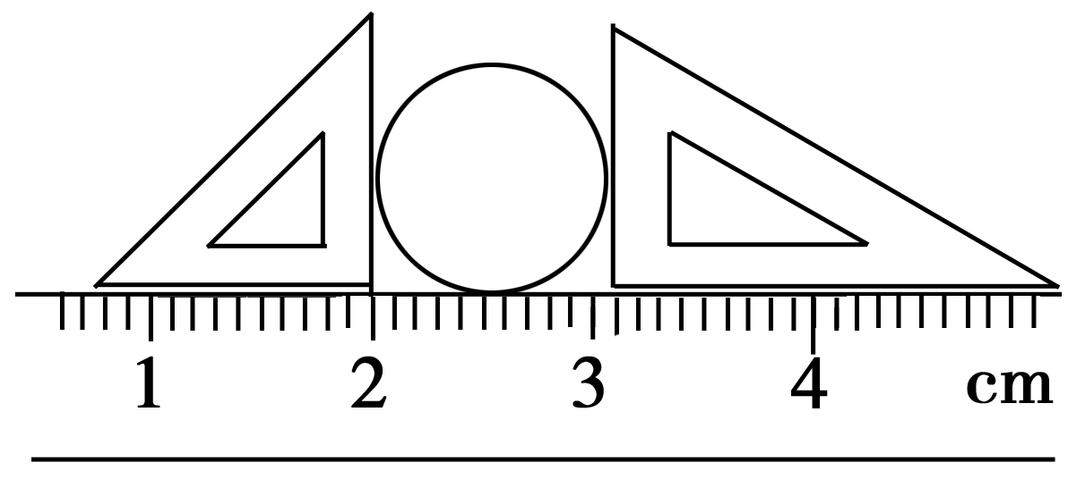
18、如图11所示，纽扣的直径是 cm。[来源:学科网]
×1
×100
×1000
×10
1 2 3 4 5 6 7 8 9 0
1 2 3 4 5 6 7 8 9 0
1 2 3 4 5 6 7 8 9 0
1 2 3 4 5 6 7 8 9 0
图12
℃
30
20
10
0
图13
G
图14
图11

19．如图12所示的电阻箱的读数是 Ω。
20．如图13所示的温度计的读数是 °C。
21．用图14所示的滑轮组提升重物，要求绳自由端移动的速度是物体上升速度的2倍，请画出绕线的方法。
22．小佳在实验室测量盐水密度。小佳先将盐水倒入量筒，如图16甲所示，则盐水的体积为 cm³。接着小佳用天平测出空烧杯的质量为20g，然后她将量筒中的盐水全部倒入烧杯，用天平测量烧杯和盐水的总质量，天平平衡时的情景如图16乙所示，则烧杯和盐水的总质量为 g。请你根据以上实验数据计算出盐水的密度为_______kg/m³。
图16
乙
20g

0
1
2
3
4
5
g
20g

甲
mL
50
40
10
20
30

23．小亮用如图17所示的实验装置研究凸透镜成像规律。
（1）小亮将凸透镜从光具座上取下，正对着太阳光，再把一张纸放在它的另一侧，改变透镜与纸的距离，直至在纸上形成了一个最小最亮的光斑。测量 的距离，即为凸透镜的焦距。
图17
0
cm
50
100
90
80
70
60
40
30
20
10
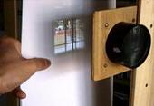
图18

（2）当蜡烛、透镜和光屏放在如图17所示的位置时，光屏上刚好得到清晰的像。如将蜡烛向靠近透镜方向移动时，同时要将光屏向 （填“远离”或“靠近”）透镜方向移动，才能在光屏上再次得到清晰的像。
（3）如果想利用光具座上的凸透镜得到如图片18所示那样的窗外景物的像，这个像是 （填“正立”或“倒立”）的。这时物距与焦距应满足的条件是 。

四、计算题
24、质量为0.5kg的热水，温度从80℃降低到30℃，放出的热量是多少？[水的比热容为4.2×10³ J/（kg·℃）]

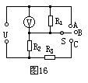
25、在图16所示的电路中，电源电压U＝15V，电阻R₁、R₂、R₃的阻值均为10Ω，S为单刀三掷开关，求下列各种情况下电压表的读数：（1）开关S接B（2）电键S接A （3）电键S接C

答案
1 | 2 | 3 | 4 | 5 | 6 | 7 | 8 | 9 | 10
D | B | A | A | B | B | B | B | B | D

11、2m
12、静止
13、10V
14、锤头
15、562.5
16、264
G
答图1
17、$\frac{3F_{1}+F_{2}}{2F_{1}}ρ_{水}$
18、1.1
19、4635
20、24
21．如图1
22、20 42 1.1×10³（3分）
23、（1）凸透镜到光斑 （2） 远离 （3）倒立 u＞2f
24、解：Q _{放}=cm（t－t₀） （1分）
=4.2×10³J/(kg ·℃)×0.5kg ×（80－30）℃ （1分）
=1.05×10⁵J
25、（1）7.5V（2）0（3）10V

